По Долине Скорби
Дневник поисковой экспедиции отряда «Сибиряк» Седельниковского профессионального училища № 65 в Парфинский район Новгородской области
21 апреля – 5 мая 2007 года.

Алексей БАСТРОН,
командир поискового отряда

Вместо предисловия
Новгородская областная общественная организация «Поисковая экспедиция «Долина» осуществляет свою деятельность с 1988 года. По данным на конец 2006 года поисковиками были найдены и захоронены останки 84281 бойца, участвовавшего в боевых действиях Великой Отечественной войны на территории Новгородской области. Из них установлены имена более 14 тысяч солдат и офицеров.
Разумеется, это лишь малая часть тех, кто в годы Великой Отечественной сложил свои головы на Новгородчине и над прахом которых многие десятилетия нет не только обелисков, но и самых элементарных погостных символов. Суммарные потери Советской армии в Новгородской области – 800-850 тысяч убитыми в 1941-1944 годах, а в официальных захоронениях числятся 512 тысяч советских воинов. А что же произошло с остальными?
Во время тяжелейших боев, под пулями и снарядами, очень часто не было возможности похоронить погибших солдат и офицеров, особенно в ситуациях, когда позиции переходили из рук в руки по несколько раз. Не редки были случаи, когда солдат и офицеров не успевали даже занести в списки прибывших в часть на пополнение. Конечно, не нам, сегодняшним их потомкам, судить, и тем более осуждать, тех, кто не смог достойно похоронить своих боевых товарищей. Но не делать этого спустя десятилетия – это уже слишком. Да, мы часто слышим и читаем: «никто не забыт и ничто не забыто». Но признаемся честно, так могут утверждать лишь те, кто не видел висящих на колючке и спирали Бруно советских бойцов спустя 30, 40 и 65 лет. Эту фразу лицемерно произносили люди, под чьими домами или рядом с ними метрах лежат по двести и более бойцов, кто строил на солдатских костях коровники, перепахивал останки бойцов под посевы!
Участники поисковой экспедиции «Долина» не говорят красивых слов. Они просто делают то, что не было сделано за долгие годы равнодушия и забвения. Ежегодно в новгородских лесах и болотах работают тысячи поисковиков. Группы молодых энтузиастов добираются за тысячи километров, за свой счет, приобретая на свои и спонсорские деньги продукты и необходимое оборудование. А потом работают, порой по пояс в воде, в дождь и снег, под полчищами комаров и мошек, осторожно снимая саперными лопатками в бывших армейских траншеях и окопах слой за слоем, вычерпывая солдатскими касками воду из воронок и стрелковых ячеек, отыскивая кости тех, кто не смог вернуться с той страшной, смертоносной битвы.
Не буду много говорить о чувстве гражданского долга, хотя он, конечно, является первым побуждающим мотивом, ведущим нынешних молодых парней и девчат на эти печальные раскопки. Важнее отметить другое: участие в этой экспедиции намного нужнее тем, кто приезжает на эти безымянные, покрытые толстым слоем беспамятства братские погосты. Прибывающие сюда работать взрослеют и мужают на глазах. Они не только глубоко впитывают в себя, в своё сознание и сердце мысль о необходимости похоронить павших по-человечески. За две недели, что, как правило, проводят здесь поисковики они получают здесь серьезную физическую закалку, проходят уроки выживания по-настоящему в экстремальных условиях, общаются с такими же неравнодушными сверстниками.
Когда-то бойцы, их ровесники, шли на фронт и им говорили: «Родина вас не забудет». Получается, что сегодня мы все вместе и есть та самая Родина.
Ещё до экспедиции я через районную газету «Сибирский труженик» обращался за помощью в организации поездки к предпринимателям. Не скажу, что спонсоры со своими пожертвованиями выстроились в очередь, но некоторые всё же откликнулись. И я вновь хочу сказать за это большое спасибо Евгению Тимофеевичу Кужелеву и Екатерине Владимировне Моисеевой, администрации и всему коллективу профессионального училища № 65, а так же родителям обучающихся и самим парням из отряда, которые в течение нескольких месяцев до поездки в свободное от учебы время зарабатывали на погрузке леса деньги на экспедицию.
В ту весну со мной в Парфинский район Новгородской области отправились Иван Лапковский, Сергей Логунов, Леонид Адамов и Алексей Дегтярев.
Шесть дней из пятнадцати, что мы участвовали в Вахте Памяти-2007, у нас «съела» дорога: 21-23 апреля и 3-5 мая. Сначала на «ГАЗели», потом на поездах добирались мы до Омска, Москвы, новгородской станции Пола.

24 апреля 2007 года.
В 3 часа ночи прибыли на станцию Пола Парфинского района Новгородской области. Вместе с нами выгрузились группы из казахстанского Петропавловска и Тюмени. На автомобилях ЗИЛ-131 и бортовом УАЗе нас развезли по базам. Мы прибыли в штабной лагерь «Долины». У костра отогрелись, поели каши, попили чай. В 6 часов утра отправились немного поспать в тепло натопленную будку автомобиля ГАЗ-66. А уже в начале восьмого утра наша группа была переброшена к месту постоянной дислокации – на берег озера Дубовицкого.
Выбрали место для лагеря, сделали первичную планировку и стали его обустраивать, выкопали ямы под туалет и для мусора, «погреб». На помосты из бревен и жердей поставили жилые палатки (эта работа заняла больше всего времени и сил). Хозяйственную палатку поставили на некотором удалении и перенесли в нее все продукты.
Развели костер (место предварительно обследовали – по инструкции по взрывотехнике место кострища необходимо проверить, нет ли здесь оставшихся с войны боеприпасов) и приготовили суп, а на ужин – макароны с тушенкой.
Утром, во время доставки нас к месту стоянки, Людмила Алексеевна Бородачева провела инструктаж по технике безопасности, передала нам необходимые документы и дала карту местности для ориентирования во время поисковых работ.
Оборудовав лагерь, сделали оградку в виде плетня от кабанов, которые обитают поблизости, но она, скорее, декоративная. Во время заготовки жердей Иван Лапковский нашел большую саперную лопату времен Великой Отечественной. Теперь у нас появился и свой первый инструмент.
Мы встали на противоположном – северном – берегу от ярославской группы, в чье подчинение входим. Завтра, если не будет дождя, выедем в лес на работы.

25 апреля 2007 года.
Сегодня первый день мы выехали в лес. Не на поиск, не на захоронение, а именно «в лес». На автомобиле ЗИЛ-131 из лагеря мы добрались до Новой Деревни и начали прочесывать лес в направлении переправы через реку Пола.
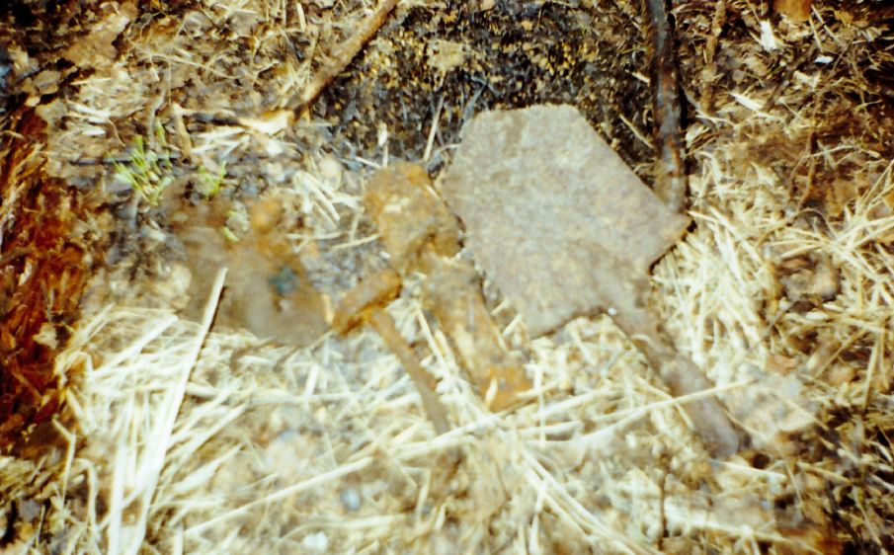
Перед началом работы майор Александр Зубакин, сапер по воинской специальности, провел инструктаж по работе со взрывоопасными предметами. Мы выстроились цепью и начали щупами прочесывать воронки. Их в лесу сотни, разного диаметра: от маленьких в 50 сантиметров до 5-6-метровых. В первые же полчаса работы мы обнаружили останки советского бойца. Он лежал под дерновым слоем в направлении «восток-запад». Возле него мы обнаружили перочинный нож, более 30 патронов от пистолета ТТ (они же использовались в автоматах ППШ-41), пряжки и карабинчики от военной формы, две гранаты РГД-33 и разбитую стеклянную фляжку. Именно по ней, а также по найденным боеприпасам, удалось идентифицировать останки бойца советской армии (немцы уже тогла использовали алюминиевые фляжки). В ногах солдата обнаружены останки еще одного советского воина. Сохранились лишь бедренные кости, кости рук, ребра, фрагменты нижней челюсти с зубами, мелкие кости черепа. Первый боец лежал, зажав в руках гранату. Чуть поодаль обнаружили две советские саперные лопатки и штык от винтовки Мосина.
После эксгумации останков стали дальше прочесывать лесной массив. В районе этих лесов в 1942 году советские части пытались взломать оборону немцев и выйти к паромной переправе через реку Пола. Сейчас на месте переправы мост. С ходу взять Новую Деревню и село Туганово не удалось, поэтому наши части двинулись между этими населенными пунктами по лесу и болоту, и попали на сплошную линию немецкой обороны. В лесу десятки метров колючей проволоки и спирали Бруно. Вот здесь-то и полегли наши бойцы.
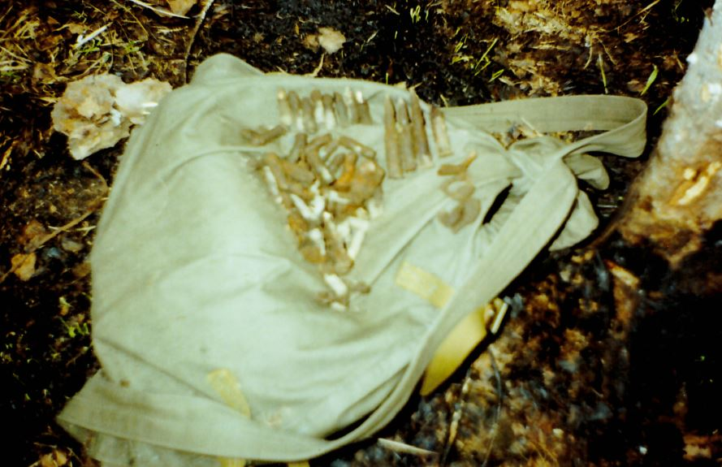
Сплошные линии траншей в лесу и сейчас тянутся на стони метров, причем оборона эшелонированная, со множеством стрелковых ячеек. В лесу – множество боеприпасов, стреляных гильз, пулеметных дисков и автоматных магазинов.
В воронках и траншеях в этот день ярославцы, работавшие бок о бок с нами, обнаружили останки еще троих бойцов. После обеда мы отправились на болото, близ фермы. Сразу же нашли три винтовки Мосина, около десяти советских касок, более десятка советских гранат Ф-1 с запалами и без них, два ствола от пулемета Дегтярева и ствол автомата ППШ-41. На небольшом болотце в 100 на 300 метров в августе 2006 года ярославские поисковики подняли 280 бойцов. Все эти бойцы были полностью «заряжены»: в винтовках полные боекомплекты, пулеметные и автоматные диски забиты патронами, винтовочные обоймы из подсумков даже сегодня разбросаны по траве десятками, всюду гранаты с запалами. По-видимому, соединение было расстреляно из минометов, потому что хвостовые стабилизаторы от мин встречаются то тут, то там.
В конце рабочего дня ярославцы обнаружили останки немецкого солдата и трофейную гранату с запалом.
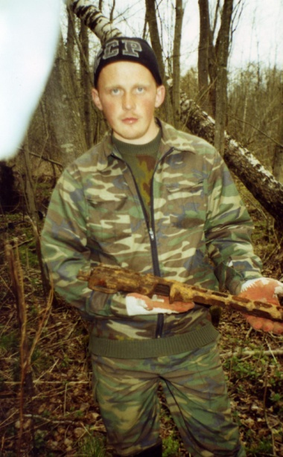
Всего же за день наш сводный отряд поднял около десятка бойцов, из них двое на счету нашей группы. Все солдаты были без медальонов.
Принесли мы в лагерь и первые экспонаты для музея профессионального училища: диски от автомата ППШ-41, пулемета Дегтярева, советскую каску, две советские саперные лопатки, винтовочные гильзы, штык от винтовки Мосина.
Вечером в ярославский и наш лагеря приходил местный участковый. Познакомились, побеседовали. Леонид Николаевич обратился с просьбой, выносить все стволы, что мы обнаружим в лесу, чтобы их не использовало в криминальных целях местное население.
Пока готовили ужин, Иван Лапковский отправился обследовать окрестности нашей стоянки. Через час он обнаружил две немецкие неразорвавшиеся 80-миллиметровые мины.

26 апреля 2007 года.
Проснулись утром от шума дождя о палатку. Из-за плохой погоды на работу выехали только к 11 часам утра. Нашу группу отправили на разведку в урочище Стрелицы. В этих местах велись тяжелые бои. Через каждые 400 метров чередуются наши и немецкие линии обороны.
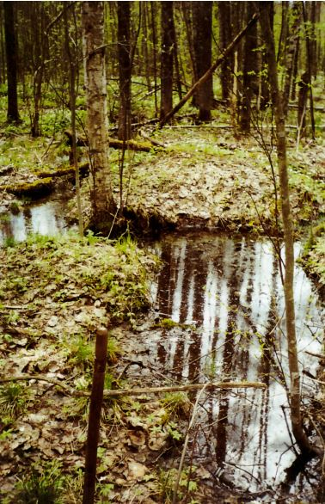
Передвижение к месту поиска осложняется еще и тем, что местность довольно пересеченная: лес, обильно поросший кустарником, местами завалы из сухих упавших деревьев и полосы болот. На глубине 30-50 сантиметров начинает интенсивно выступать вода. Так что любые сухие участки занимались, оборудовались под траншеи (нередко для этих целей возводили насыпи и плетни) и удерживались с особым упорством как советскими, так и немецкими частями. Окопы и траншеи и сейчас в половину человеческого роста со стрелковыми ячейками, практически до верху наполнены водой.
До обеденного перерыва мы никого из бойцов не обнаружили, нашли только винтовку Мосина со штыком, около 20 советских касок и немецкую, пулеметную ленту от MG-34, немецкий столовый нож из нержавеющей стали и немецкую же гранату без запала. На сотни метров тянутся линии обороны, а вокруг все изрыто воронками.
В половине третьего часа дня мы вышли из леса пообедать и вновь продолжили искать павших бойцов. Углубились от края метров на 200-250. Переправились через вытянутое вдоль лесного массива болотце и оказались на немецких оборонительных позициях. Траншеи и ходы сообщения, через каждые 5-6 метров выдвинутая вперед стрелковая ячейка. Через час прочесывания местности щупами за траншеями Иван Лапковский обнаружил противогаз, советскую каску и ботинок, а в нём – кости. Начали расчищать квадрат 3 на 5 метров.
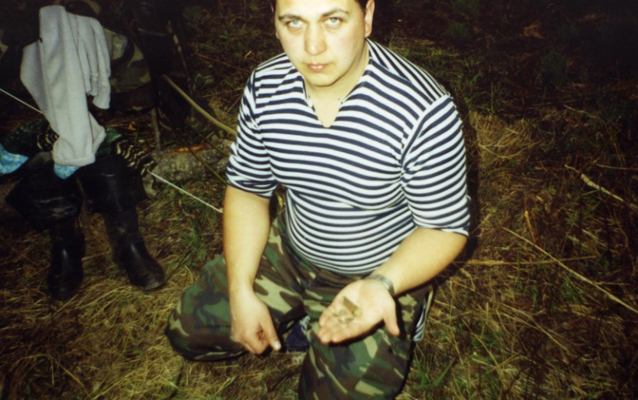
За полтора часа работы на раскопе нашли кости рук, ног, несколько ребер. На предполагаемом месте грудной клетки с куском грязи (ячейка уже на глубине в двадцать сантиметров начала заполняться водой) вывернули истлевший кошелек, в котором были четыре монеты номиналом в 10 копеек 1934-1936 гг. и самую важную находку поисковика – смертный медальон. Крышечка была треснута, поэтому записка была повреждена водой, склеилась и истлела. Прочесть ее не удалось даже в штабе «Долины». Вечером на совете командиров я передал его начальнику штаба «Долины» Людмиле Алексеевне Бородачевой. Это третий боец на нашем поисковом счету. Все личные вещи нашего бойца, не связанные с опознанием, мы взяли для музея, а медальон сфотографировали.
Вокруг раскопа все было устелено стреляными гильзами автомата ППШ-41. Боец, видимо, отстреливался до последнего. Но самого автомата при нем мы не обнаружили. Когда остановились и вгляделись в окружающую обстановку, были поражены: место, где мы нашли бойца, как будто бы специально было отмечено. В радиусе 10 метров от него валялись или были развешаны по деревьям шесть пробитых советских касок. Поразила еще одна деталь – очень маленький размер обуви. Приблизительно 38 или 39-ый.
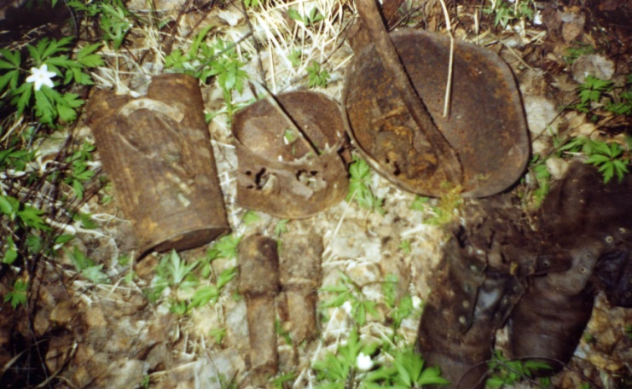
Пока занимались расчисткой останков бойца, километрах в двух-трех от нас раздалось несколько десятков выстрелов и взрывов. По-видимому, кто-то уничтожал боеприпасы. Как позднее выяснилось, это были так называемые «черные копатели».
Вечером, на совете командиров местный участковый рассказал случай, произошедший в конце 1950-х годов. В соседнюю деревню приезжал офицер похоронить своего связного, погибшего в этих местах в 1942 году. Нашел его в лесу, сделал могилку. А предыстория была такова. Полк, где служил офицер, должен был идти в наступление. Перед его началом наши установки залпового огня, всем известные под именем «Катюша», должны были обработать передний край немцев. А ударили… по своим. От полка после двух залпов в живых осталось около 20 человек. После первого залпа офицер послал связного сообщить о бомбардировке своих позиций, но тот не дошел. Вторым залпом его накрыло...

27 апреля 2007 года.
Сегодня вновь отправились в урочище Курляндское в район бывшей деревни Стрелицы. До обеда пытались с ярославцами дойти до немецких позиций, но те убежали вперед с миноискателями. Мы же с парнями начали свой поиск. Во время прочесывания леса нашли две немецкие каски, снарядные ящики от немецких боеприпасов для 37-мм противотанковой пушки и 6 стреляных снарядных гильз. В пулеметной точке обнаружили два противогаза, пряжки от ремней, алюминиевую крышку овальной формы, возможно от мыльницы и шомпол от винтовки. Но бойцов не было.
Пообедали. Вернулись на вчерашнее место, где обнаружили бойца с медальоном. Сфотографировали это место. Отойдя метров на сто, обнаружили ещё одну огневую точку. В ней – четыре противогаза, два расстрелянных диска от пулемета Дегтярева, пули и стреляные гильзы, осколки, но погибших бойцов не было. В бруствере имелись пули, направленные в огневую точку, но застрявшие в земле. Вероятно, здесь велся интенсивный, но кратковременный бой.
В 30-40 метрах от этой позиции, работая щупом, Иван Лапковский обнаружил в земле ботинки 44 размера. В них, как и у вчерашнего бойца, были кости. Начали расчистку. Боец был в коричневых, некогда лаковых, модельных ботинках не армейского образца. Рядом обнаружили бедренная кость. Возле ног – две советские противотанковые гранаты РГД-33, пробитый осколками в пяти местах котелок, фрагменты портупеи и ремней, немецкая противогазная банка. В районе тазовых костей – три запала и ручка с кольцом от советской гранаты Ф-1, ракетница с уже полусгнившим стволом. Здесь же находился большой осколок от минометной мины (35 на 45 миллиметров), хвостовой стабилизатор от 82-мм мины.
Кроме костей ног и таза, ничего обнаружить не удалось. С запада, как и вчера, вновь раздались взрывы. Иван Лапковский выдвинулся туда «на разведку». Мы с Леонидом продолжали расчистку бойца. Через полчаса в стороне, куда ушёл Иван, раздался второй подрыв. Леонид пошел на проверку и… тоже пропал. Через некоторое время – опять взрыв. Я оставил останки и тоже побежал в направлении, куда скрылись парни. Метров через сто впереди нашел их. В разрушенном блиндаже Иван и Леонид нашли останки немецкого солдата. В его экипировке были даже такие экзотические для наших бойцов вещи, как креманка, хлорница, столовые ножи, остатки газеты.
В пять вечера начался дождь, и работы пришлось свернуть. Вернулись в лагерь. На совете командиров нам сообщили, что обнаруженный нами в лаковых ботинках боец, вероятнее всего был ополченцем.

28 апреля 2007 года.
Утром в лагере, где стоит Парфинский отряд Новгородской области, состоялось общее построение всех отрядов, базирующихся в здесь. На нем с речью выступили руководитель «Долины» Сергей Николаевич Флюгов, корреспондент новгородской телерадиокомпании «Славич» и другие руководители. Они поздравили всех с приближающимися праздниками, доложили первые результаты работы. За несколько дней Вахты Памяти-2007 найдены только в нашем районе были обнаружены останки более двухсот советских воинов.
На построении были отряды из Омской области (наш «Сибиряк»), Ярославля, Тюмени, два из Петропавловска (Казахстан), Парфино, Сольцов Новгородской области и другие. Всего – около 150 поисковиков.
После окончания митинга последовала команда «По машинам!» и все вновь поехали в лес. Мы опять направились в район Стрелиц.
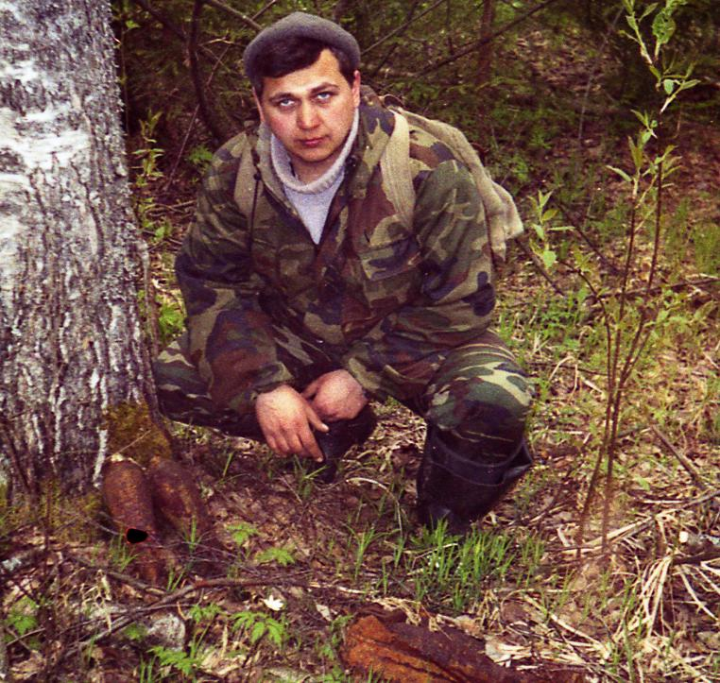
Вернулись на место, где нашли бойца с медальоном. Пошли влево и вглубь. Дошли до большого оврага, на котором обнаружили траншеи и стрелковые ячейки. Подобрали фрагменты подающего устройства диска пулемета Дегтярева, немецкую банку. Переправились через ручей, протекавший по дну оврага. На другом берегу оврага второй и третий эшелон обороны. Начали проверять позиции. Нашли корпус от немецкой гранаты и ручку деревянную от нее. Пообедали в лесу, так как выйти к положенному времени уже не успевали. Вернулись к краю леса, сделав при этом значительный крюк влево. На обратном пути наткнулись на минометную батарею. Миномета не было, но ящики с минами лежали в изобилии. В минах закручены взрыватели и они готовы к применению. Таких в ящиках находилось 11 штук.
Оставалась надежда найти бойца в 15.20, так как именно в это время находили двух предыдущих солдат (получилось вроде традиции). Пока возвращались, не раз столкнулись с «эхом войны». Кроме ящиков с минами столкнулись с советскими РСами (в воронках торчали два 132-мм реактивных снаряда от гвардейских минометов БМ-13 «Катюша»). 65 лет прошло со времени тех боев, а Новгородская земля напичкана боеприпасами.
В 14.30 начали прочесывать место гибели ополченца, найденного вчера. В 30 метрах от него я обнаружил сапог. В нем были кости. Начали чистить, нашли коленные кости, кости голени. Других останков не сохранилось. Возможно, боец погиб от мощного взрыва, так как в 70 сантиметрах от ноги воронка диаметром больше 4 метров. При дальнейшей расчистке в 2 метрах от сапога я нашел два патрона от винтовки Мосина, шомпол винтовочный и советскую ракетницу.
Каково же приходилось бойцам, шедшим в атаку по болотистому лесу, когда вокруг все рвалось, и негде было укрыться. Поэтому при такой интенсивности взрывов и находим от бойцов лишь ноги, да немногочисленные вещи, принадлежавшие им.
В это же время Лапковский Иван в 100 метрах от моего раскопа нашел блиндаж или прямоугольную огневую точку (2 на 4 метра). В ней находились останки и личные вещи немецкого солдата. Расчистку едва успели закончить к 18 часам (время выхода к машине) – останки были разбросаны по всей площади прямоугольника. Вероятно, он, так же как и наши бойцы, погиб от разрыва мины или гранаты. В блиндаже у немца были немецкие кованые сапоги, две банки, пластмассовые баночки из-под крема, хлорница. В одной из креманок на пластмассовом кружке полуистлевшая бумага с размытыми немецкими словами. Рядом стреляные гильзы и немецкие подсумки. В районе грудной клетки входящая пуля.
На выходе из леса, около нашего бойца с медальоном, Лапковский Ваня заметил лежащий прямо под деревом фрагмент черепа. Если завтра поедем на это место, надо расчистить и этого бойца.

29 апреля 2007 года.
Сегодня все проснулись от холода: на улице минус, вода в бутылках замерзла. После завтрака мы вновь выехали в район деревни Стрелицы, только с другого берега ручья. До места раскопа добирались пешком около двух с половиной километров, так как техника здесь пройти уже не могла. До временной стоянки дошли только к 12 часам дня.
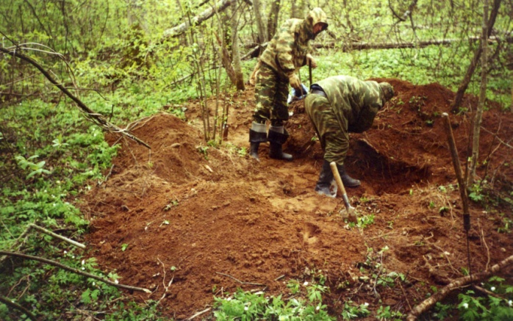
Начали работать. Сразу же, в 20 метрах от стоянки, Леонид Адамов обнаружил останки бойца. Нога находилась в стрелковой ячейке, вскоре нашли и более мелкие кости ребер, фрагменты таза, ключичные кости. Вторая нога и рука находилась за пределами огневой точки справа. Там же был и армейский ботинок 44 размера, из которого извлекли пяточную кость и несколько мелких костей стопы. Из личных вещей бойца обнаружили пуговицу со звездой, монету достоинством 20 копеек 1935 года, винтовочные гильзы и патроны, пряжки от ремня.
В самой стрелковой ячейке и вокруг нее находились десятки крупных и мелких осколков. Вероятно, бойца накрыло взрывом, так как кости находились в беспорядке и на разной глубине. Расчистку ячейки закончили только к половине четвертого дня. Чистим на высоком берегу ручья, земля сухая. Мы поразились цвету земли – красная.
Дальнейшие поиски успехом не увенчались. Повсюду лишь многочисленные позиции, боеприпасы, «забитые» немецкие пулеметные ленты.

30 апреля 2007 года.
Прибыли на место работы в тот же район, что и вчера лишь также к обеду, к 12.30. Начали прощупывать территорию от места находки вчерашнего бойца. Прошли вдоль ручья влево, переправились на другой берег и начали проверку лесного массива. Повсюду воронки, но в меньшем количестве.
Погода пасмурная. Через полчаса после начала работы заморосил мелкий холодный дождь, а затем пошел сильный град. На некоторое время укрылись в большой воронке, прощупали дно и развели костер, чтобы согреться. Здесь же с нами – часть ярославского отряда. Пообедали здесь же.
После 14 часов продолжили поиск. Вдоль ручья обнаружили немецкие позиции и открытые блиндажи, но найти бойца сегодня не получилось.
Вечером, практически перед выходом из леса, я провалился в воронку и набрал в сапог воды. Уже в лагере у меня поднялась температура. Выпил таблетки и лег спать, а парни отправились в гости к ярославцам праздновать Первомай. И уж коли разница во времени с Омском в три часа, то и отметили они праздник по нашему, сибирскому времени. Тогда же от ярославцев ребята узнали о смерти первого президента России Бориса Ельцина.

1 мая 2007 года.
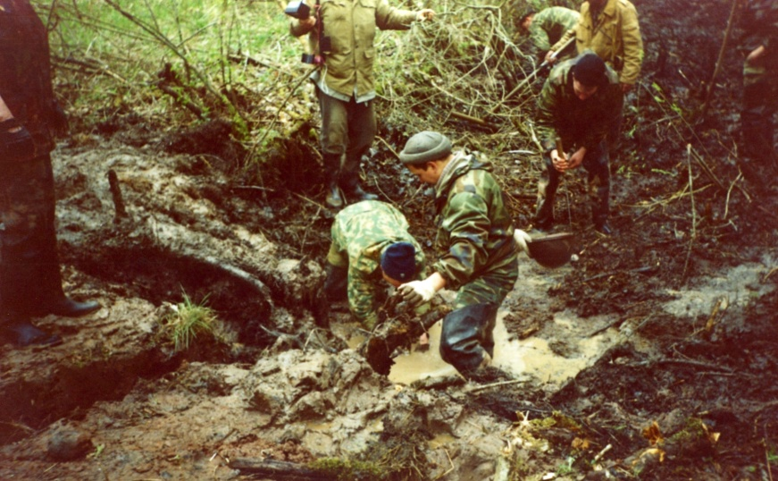
С утра выехали на вчерашнее место – в район деревни Стрелицы со стороны двух ручьев. До обеда сделали дренаж находящегося неподалёку от стоянки блиндажа – прокопали и углубили траншею для стока воды, убрали дерновую «шапку», отчерпали касками остатки воды. Блиндаж большой: 3 на 12 метров. Для работы в нем пришлось выкорчевать весь кустарник и убрать мощные корни. Проверка миноискателями и щупами практически ничего не дала. Останков бойцов в нем не было, подняли только две советские винтовки Мостина. Причем одна из них еще образца 1891 года, а вторая – образца 1930 г.
После обеда выдвинулись «чистить» территорию и позиции вдоль второго ручья. В 1942 году на этом маленьком пятачке между двумя ручьями была зажата советская стрелковая бригада и отрезана от своих войск. Продвижению бригады мешал плотный немецкий огонь. Два танка КВ-1 не смогли пробиться к своим, им мешал «Дзот фигурный» (так он записан в донесениях). Вероятно, эта огневая точка имела несколько амбразур и широкий сектор обстрела не только из пулеметов, но и из пушек, так как могла остановить движение тяжелых советских танков. А ведь среди ветеранов до 1943 года бытовало мнение, что КВ – это крепость.
О плотности боев на этих позициях свидетельствует еще и следующий факт – немцы в боях на данном участке потеряли сбитыми 284 самолета. Во время поиска нами тоже были обнаружены остатки плоскостей и крыльев двух самолетов. Продолжили работы на высоте 5.0. Именно в районе этой высоты и располагался дзот фигурный, но следов его так и не обнаружили.
После обеда изменили тактику прочесывания территории. За каждым ярославским бойцом с миноискателем закрепили по 3-4 человека с щупами и лопатками, в том числе и нас. Результативность, скорость и качество проверки резко возросли. Уже в первые же 20 минут обнаружили бойца, который, вероятно, переносил патроны и был убит взрывом мины: в районе головы находился хвостовой стабилизатор. Надо сказать, что низина ручья очень интенсивно обстреливалась из минометов, хвостовые стабилизаторы лежат чуть ли не в шахматном порядке на удалении 3-6 метров друг от друга.
Начали расчистку и обнаружили более сотни патронов, причем большинство из них – советские. А боец оказался немцем, из пополнения. У него хорошо сохранился оцинкованный жетон с индивидуальным номером, а на руке – золотое обручальное кольцо с датой свадьбы или помолвки – апрель 1934 года. Данные жетона передали вечером в штаб «Долины», чтобы найти родственников. Полковник Богданов, наш водитель, только им согласился отдать кольцо, а не общественникам из Германии. Причина проста: многие дорогие личные вещи через общественные организации не доходят до родственников.
Напротив немца, на другом берегу ручья, буквально в пяти метрах, лицом нему лежал и советский боец. Из берега торчали его ботинки. В них сохранились даже шерстяные носки. Останки бойца тоже перевезли в лагерь. 8 мая в Парфино должно состояться торжественное их захоронение.

2 мая 2007 года.
Сегодня в лес не выезжали. День сборов. Первым делом отоспались. Позавтракали и начали сворачивать лагерь. Закопали погреб, мусорную яму и туалет, сняли палатки и упаковали вещи.
Вечером, когда вернулись ярославцы, отнесли им оставшиеся продукты – крупу, макароны, масло растительное и самый главный деликатес – седельниковское сало. Перед этим они его уже попробовали и знали ему цену. Ярославцы же нам рассказали, что в четырех метрах от нашего последнего раскопа в первом лагере в районе Стрелиц, где нами был обнаружен боец с медальоном, они подняли еще шестерых бойцов.
В девять вечера, тепло попрощавшись с ярославцами, на УАЗе мы поехали на станцию Пола. А утром 3 мая мы уже были в Москве.

Итоги экспедиции.
За время работы нашей группой их пяти человек были обнаружены и отданы на захоронение останки шести советских бойцов и одного немецкого солдата.
Ярославский отряд (27 человек) обнаружил на 2 мая останки 69 советских солдат и двух немцев.
Совместно наша группа вынесла и сдала в штаб восемь винтовок Мосина образца 1891 и 1930 годов, один ручной пулемет Дегтярева, два ствола, коробку с пулеметными дисками к нему, автомат ППШ-41, противотанковое ружье ПТРД, немецкий ротный 50-мм миномет.
Противотанковые и минометные мины, гранаты, снаряды, реактивные снаряды мы из леса не выносили – это задача саперов МЧС. Их необходимо разминировать или уничтожать на месте, если невозможно разминировать, так как более 90 процентов всех боеприпасов приведено в боевое состояние.

И еще один штрих к новгородской поездке.
В ночь с 30 апреля на 1 мая Сергею Логунову приснился сон, над которым первое время мы долго смеялись.
Во сне к нему пришла какая-то бабушка, сказала ему «Солдатики кушать хотят» и дотронулась до него пальцем. Мы списали сон на грибы, которыми его угостили ярославцы на праздновании Первомая. Но Сергея, вероятно, сон беспокоил. Он ходил и спрашивал, почему такое могло присниться. Впоследствии, по документам, мы выяснили, что солдаты воевали в Новгородских болотах, получая нормы питания в два раза меньшие, чем в блокадном Ленинграде – 50 граммов хлеба или сухарной крошки в сутки. Ели всё, даже древесную кору.
Под деревцем в лагере мы соорудили импровизированный мемориал и решили помянуть бойцов. Поставили пробитую советскую каску, налили в самодельную рюмку 100 граммов водки и прикрыли сверху куском серого хлеба. Уехав, мы все это оставили на том же месте. А уже 4 мая в поезде, после обеда решили поспать. И Сергей опять проснулся, перебудил нас и сообщил, что к нему вновь явилась та же бабушка и сказала: «Спасибо за хлеб…»
Можно ли к этому что-то добавить?

